

АДМИНИСТРАЦИЯ
ЗАКРЫТОГО АДМИНИСТРАТИВНО –
ТЕРРИТОРИАЛЬНОГО ОБРАЗОВАНИЯ
ГОРОД ЗЕЛЕНОГОРСК
КРАСНОЯРСКОГО КРАЯ

П О С Т А Н О В Л Е Н И Е
16.07.2025 | г. Зеленогорск |  | № | 145-п
Об утверждении проекта внесения
изменений в проект межевания
территории микрорайона № 18
города Зеленогорска

Рассмотрев материалы проекта внесения изменений в проект межевания территории микрорайона № 18 города Зеленогорска Красноярского края, утвержденный постановлением Администрации ЗАТО г. Зеленогорска от 27.12.2019 № 239-п, № 09.02-2026-ПМТ, разработанного Обществом с ограниченной ответственностью «Проектно-изыскательская группа – Земля», протокол публичных слушаний от 30.06.2026, заключение о результатах публичных слушаний от 30.06.2026, в соответствии со статьями 43, 45, 46 Градостроительного кодекса Российской Федерации, статьей 16 Федерального закона от 06.10.2003 № 131-ФЗ «Об общих принципах организации местного самоуправления в Российской Федерации», Административным регламентом предоставления муниципальной услуги «Подготовка и утверждение документации по планировке территории», утвержденным постановлением Администрации ЗАТО г. Зеленогорск от 30.12.2022 № 218-п, руководствуясь Уставом города Зеленогорска Красноярского края,

ПОСТАНОВЛЯЮ:

1. Утвердить проект внесения изменений в проект межевания территории микрорайона № 18 города Зеленогорска Красноярского края № 09.02-2026-ПМТ, разработанный Обществом с ограниченной ответственностью «Проектно-изыскательская группа – Земля», согласно приложению к настоящему постановлению.
2. Настоящее постановление вступает в силу со дня его официального опубликования в сетевом издании «Официальный интернет-портал правовой информации города Зеленогорска» (zgrsk.ru) и подлежит размещению на официальном сайте Администрации ЗАТО г. Зеленогорск в информационно-телекоммуникационной сети «Интернет».

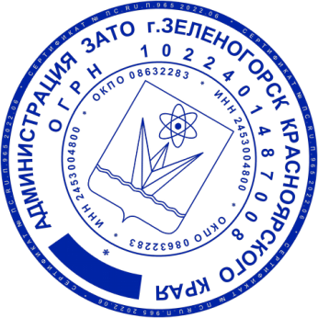
Первый заместитель
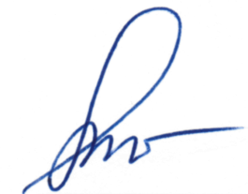
Главы ЗАТО г. Зеленогорск
по жилищно-коммунальному хозяйству,
архитектуре и градостроительству М.Л. Шилова

